REGULAMENTUL CONCURSULUI
XC TROPHY JARISTEA 2024

Art. 1. Organizatorul
Organizatorul competitiei este Asociația CS ALPHA MIND – O minte initiala, cu sediul în orașul Focsani, județul Vrancea, str. Brailei, nr. 11, bl.11 ap. 5, înregistrată în Registrul Asociațiilor și Fundațiilor cu numărul 02/08.02.2021, C.I.F. 43707898, tel. 0756 260 000, e-mail contact@alphamind.ro, reprezentată de domnul Horhocea Dragos, în calitate de Director Sportiv.
Concursul se va desfășura conform prevederilor prezentului regulament care este obligatoriu pentru toți participanții.
Art. 2. Durata și locul de desfășurare a concursului
Concursul va avea loc în data specificată pe pagina concursului https://alphamind.ro și se va desfășura în cadrul unui eveniment maraton care va avea ca punct de pornire, dar si de sosire comuna Jaristea, Judetul Vrancea, situat la circa 20 km de centrul municipiului Focsani.
Art. 3. Drept de participare
Competiția este deschisă oricărui iubitor al sportului și al mișcării în natură. Sunt necesare: o stare bună de sănătate, un nivel minim de antrenament și un bagaj de cunoștințe tehnice proprii turelor de MTB.
Cei care sunt sub 18 ani se vor putea înscrie doar cu acordul scris al unuia dintre părinți. În cazul în care prezența părintelui la înscriere nu este posibilă, minorii se vor putea înscrie prezentând o declarație a părintelui autentificată la notariat sau cu o declaratie pe proprie raspundere semnata de ambii parinti (tutore legal) si sa prezinte o copie dupa CI a acestora.
Persoanele peste 18 ani se vor putea înscrie pe baza unei declarații pe propria răspundere. Participanții își asumă întreaga responsabilitate pentru starea de sănătate în care se află și pentru posibilele accidentări survenite ca urmare a modului de abordare a traseelor.
Prin participarea la acest concurs, se prezumă cunoașterea integrală a Regulamentului și acordul participantului. Participanții se obligă să respecte și să se conformeze tuturor termenilor, condițiilor și prevederilor prezentului regulament. Organizatorul își rezervă dreptul de a modifica sau schimba prezentul regulament oficial, urmând ca astfel de modificări să fie făcute publice cu cel puțin 24 de ore înaintea intrării în vigoare, pe pagina consursului https://alphamind.ro.
Concursul poate fi mediatizat în scopul informării publicului, inclusiv prin intermediul unor materiale publicitare și/sau cu rol informativ. Informațiile pe care astfel de materiale le pot conține vor fi interpretate în conformitate cu prevederile prezentului regulament.
Art. 5. Mecanismul de desfășurare a concursului
5.1. Trasee, program, categorii vârstă
Formatul cursei: pentru adulti este XCM (Cross Country Marathon), va avea si sectiune de E-Bike iar pentru copii XCO.
Traseele, programul competiției și categoriile de vârstă sunt afișate pe pagina concursului https://alphamind.ro .
Traseele concursului vor fi 5:
- Tura lunga (vezi detaliile pe pagina concursului https://alphamind.ro), vârsta minimă de participare este de 17 ani, atât la masculin cât și la feminin.
- Tura scurta (vezi detaliile pe pagina concursului https://alphamind.ro), vârsta minimă de participare este de 16 ani, atât la masculin cât și la feminin, tinerii sub 18 ani se vor putea înscrie doar cu acordul scris al unuia dintre părinți/sau tutore legal (in acest caz este nevoie de hotararea judecatoreasca pentru tutore).
- Tura 4 tura 4all (vezi detaliile pe pagina concursului https://alphamind.ro), vârsta minimă de participare este de 15 ani, atât la masculin cât și la feminin, tinerii sub 18 ani se vor putea înscrie doar cu acordul scris al unuia dintre părinți/sau tutore legal (in acest caz este nevoie de hotararea judecatoreasca pentru tutore).
- Tura family (vezi detaliile pe pagina concursului https://alphamind.ro ), vârsta minimă de participare este de 9 ani, atât la masculin cât și la feminin, pentru copii sub 18 ani care nu sunt insotiti de un parinte, se vor putea înscrie doar cu acordul scris al unuia dintre părinți sau tutore legal.
- Bucla scurta XCO copii
Înscrierea în categorii se face în funcție de vârsta împlinită în anul concursului, până la data startului.
În cazul în care numărul de înscrieri la o categorie este mai mic de 5 (cinci), această categorie va fi comasată cu o categorie inferioară (sau vecină) de vârstă.
La concurs pot participa si sportivi care au biciclete mtb electrice, atat la fete cat si la baieti, pentru aceastia se vor face categorii separate e-bike fete si e-bike baieti, ne mai facandu-se si categorii de varsta. E-bike -ul. Are ca traseu, atat la fete cat si la baieti tura scurta.
NOTA: La 6 ore de la start, traseele de concurs vor fi închise iar concurenții vor fi recuperați de pe traseu!
Categorii de vârstă:
Categorie Feminin/Fete | Categorie Masculin/Baieti | Anul nasterii | varsta
D2 | D2 | 2018 - 2019 | 5 – 6 ani
D1 | D1 | 2016 - 2017 | 7 – 8 ani
C | C | 2014 - 2015 | 9 – 10 ani
B | B | 2012 - 2013 | 11 – 12 ani
A | A | 2010 - 2011 | 13 – 14 ani
Cadeti | Cadeti | 2008 - 2009 | 15 – 16 ani
Juniori | Juniori | 2006 - 2007 | 17-18 ani
Young | Young |  | 19 - 29
Master 1 | Master 1 |  | 30 - 39 ani
Master 2 | Master 2 |  | 40 – 49 ani
Master 3 | Master 3 |  | 50 – 59 ani

Pentru stabilirea categoriei de vârstă se va lua în considerare doar anul nașterii.
Înscrieri XCO: înscrierea copiilor legitimați FRC, dar și a celor nelegitimați nu este posibilă decât online: https://racetime.ro/events/100/register , pentru copii licentiati care participa la cupa inscrierea se face pana pe data de 15.aug.2024 ora 16:00
Inscrieri XCM: inscrierea se face pana pe data de 16.aug.2024. Totodata cei care se vor inscrie dupa data de 1 august 2024 nu vor mai beneficia de kit de start.
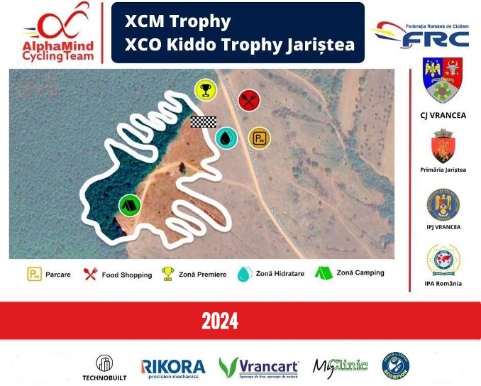
Amplasamente zona de start/finish si bucla de XCO grupele A, B si C.

Tura scurta si lunga:
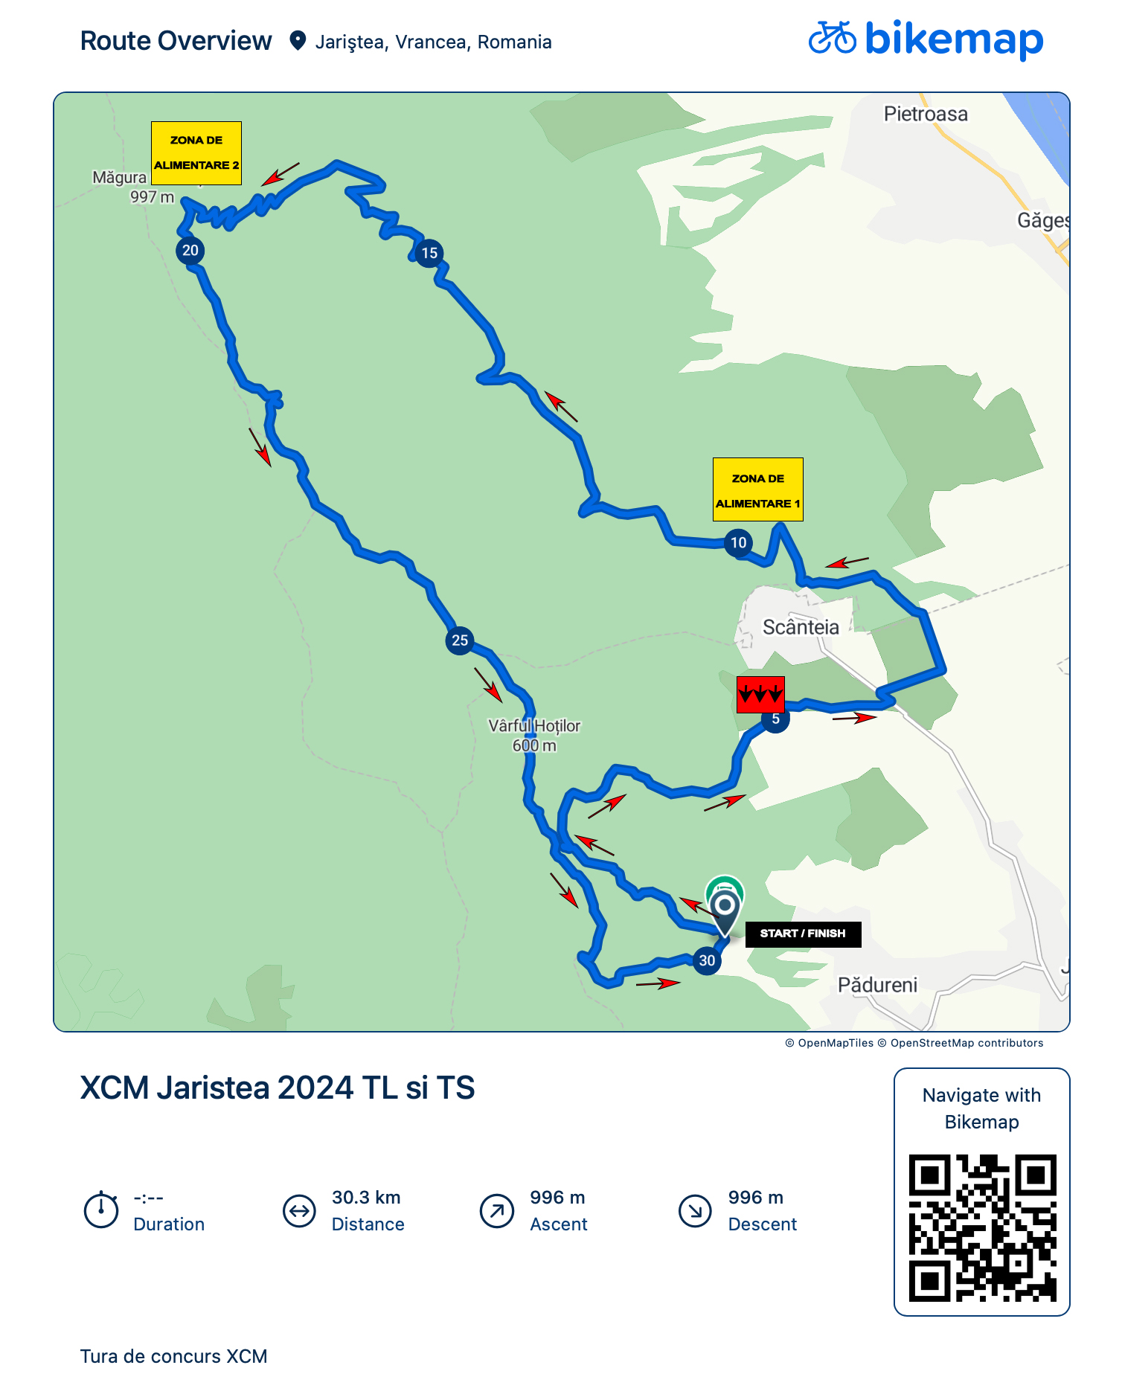
5.2. Condiții de participare
Competiția este deschisă oricărui iubitor al sportului și al mișcării în natură.
Persoanele sub 18 ani se vor putea înscrie doar cu acordul scris al unui părinte/tutore legal prezent la data concursului sau pe baza unei declarații notariale pe propria răspundere sau a unei declaratii semnate de ambii parinti(tutore legal) si o copie dupa CI acestora. Participanții își asumă întreaga responsabilitate pentru starea de sănătate în care se află și pentru posibilele accidentări survenite ca urmare a modului de abordare a traseelor. Orice participant înscris va avea un număr de concurs.
Orice participant trebuie să respecte regulile competiției și trebuie să urmeze indicațiile date de catre organizatori.
Înscrierea se poate face pe pagina https://alphamind.ro folosind formularul de înscriere. Ulterior, va trebui completată și o declarație pe proprie răspundere. Acest document trebuie completat și semnat de fiecare participant și predat în ziua în care le este înmânat numărul de concurs (kitul de participare).

Program XCM:
VINERI, 16 august 2024
14:00 – 18:30 Antrenamente libere XCM. Traseul este deschis pentru antrenamente si recunoastere

SÂMBĂTĂ, 17 august 2024
7:30 – 9:00 – Preluare numere XCMTrophy Jariștea (locația este în zona de start
9:00 – 9:20 – Sedinta Tehnica
9:20 Call up
09:30 – Start tura lunga XCM (categoria Elite M+ F, licențiați + nelicențiați)
09:45 – Start categoria E- bike (M+ F)
10:00 – Start Tura scurta XCM categoria Cadeti (M+ F), Juniori (F), licențiați
10:10 – Start Tura scurta Amatori (M+ F, nelicențiați)
10:30 – Start Tura 4allsi tura Family (din linia 2)
14:00 – Pasta Buffet pentru participanții la competiție
15:00 Festivitatea de premiere
Traseu XCM Trophy Jariștea 2024
Tura scurta este de 30 km, cu aproximativ 990m elevație.
Tura lunga va fi dublul turei scurte.
Tura 4ALL - Anul acesta XCM Trophy Jaristea vine cu o tura noua, astfel in afara de tura lunga, tura scurta si tura family va mai fi si o tura de cca 19 km intitulata tura 4ALL
Seara - FOC DE TABARA cu muzica si voie buna !
PROGRAM XCO:
SÂMBĂTĂ, 17 august 2024
16:00 – 18:30 Antrenamente libere XCO. Traseul este deschis pentru antrenamente si recunoastere
Seara - FOC DE TABARA cu muzica si voie buna !

DUMINICA, 18 august 2024
7:30 – 9:00 – Preluare numere XCO Trophy Jariștea (locația este în zona de start – Race office)
9:00 – 9:20 – Sedinta Tehnica
9:20 Call up
09:30 – Start D2, (licențiați + nelicențiați, licentiatii in prima linie)
10:00 – Start D1 (licențiați + nelicențiați, licentiatii in prima linie)
10:30 – Start grupa C (licențiați + nelicențiați, licentiatii in prima linie)
11:15 – Start grupa B (licențiați + nelicențiați, licentiatii in prima linie)
12:15 – Start grupa A (licențiați + nelicențiați, licentiatii in prima linie)
13:30 – Pasta Buffet pentru participanții la competiție
15:00 Festivitatea de premiere
5.3. Responsabilitate
Fiecare participant care ia parte la competiția XC TROPHY Jaristea 2024 este responsabil pentru propria securitate și siguranță.
Organizatorii, partenerii, sponsorii, voluntarii și personalul care participă la realizarea evenimentului nu sunt responsabili pentru orice fel de rănire sau pagube, anulare, întârzieri sau schimbări ale traseelor, care pot surveni în timpul desfășurării evenimentului.
Fiecare participant trebuie să semneze înainte de înscriere o declarație de responsabilitate pe propria răspundere, prin care își asumă riscurile ce rezultă din participarea la un astfel de eveniment și orice pagube survenite din orice motiv, inclusiv pierdere sau furt.
5.4. Caracteristici ale competiției
Evenimentul este o competiție care se desfășoară în natură. Traseele utilizate sunt neamenajate și neprotejate, se folosesc drumuri publice, drumuri forestiere, poteci marcate și nemarcate, pante cu înclinare mare, zone accidentate etc.
Diferite segmente ale traseelor trec prin localități, zone împădurite, văi, pășuni etc. Toate acestea necesită experiență și cunoștințe speciale și orice participant trebuie:
• să aibă la activ un număr de ture pe teren accidentat (off-road);
• să aibă cunoștințe tehnice despre abordarea unui traseu dificil;
• să fie capabil să urce și să coboare în siguranță o pantă înclinată, în condiții dificile;
• să aibă un bun simț al direcției pe teren accidentat, chiar și în condiții de vreme rea și vizibilitate redusă;
• să cunoască regulile de comportament în caz de pericol și urgență în zona cu teren accidentat;
• să dea dovadă de fairplay și prietenie și să acționeze în consecință atunci când situația o cere;
• să știe și să aibă o atitudine care să țină cont de faptul că oricât de multe măsuri de siguranță ar lua organizatorii, nu sunt și nu vor putea fi acoperite toate riscurile rezultate din natura competițiilor, mediul și condițiile în care se desfășoară acestea;
• să aibe câteva cunoștințe minime și să știe anumite reguli de circulație pentru a putea folosi drumurile publice;
• să știe că nici un premiu nu este mai presus de sănătatea și viața lui, a altor participanți și să acționeze în consecință pentru a se proteja atunci când simte sau observă un pericol.

5.5. Echipament obligatoriu
Fiecare participant trebuie să aibă bicicletă profil MTB în stare bună de funcționare, cască de protecție, urmând ca organizatorul să furnizeze fiecărui participant un număr de participare. Numerele de concurs vor fi montate pe bicicletă, în față, și nu vor fi înlăturate decât după trecerea liniei de sosire (sau în caz de abandon). Lipsa acestor articole duce la descalificare. Se acceptă atat bicicletele propulsate prin forța umană cat si cele electrice de tip E-Bike, nefiind acceptate modificarile in afara setarilor originale de fabrica ce tin de puterea si viteza bicicletei, o astfel de modificare atrage dupa sine descalificarea si pierderea eventualelor premii.
Concurenții pot repara sau înlocui orice piesă cu excepția cadrului. Schimbarea bicicletei nu este permisă. Concurenții trebuie să treacă linia de sosire cu același cadru și același număr pe ghidon.
În cazul unei pene, a unor defecțiuni sau a unei opriri, concurentul este obligat să elibereze traseul pentru a evita accidentările și să-și rezolve problema într-un loc sigur. Nerespectarea acestor decizii atrage descalificarea concurenților aflați în aceste situații.
Pentru buna organizare și realizare a concursului sunt necesare următoarele precizări și recomandări cu privire la echipament, astfel încât participantul trebuie să aibe asupra lui următoarele:
• bidon sau bidoane cu apă (de preferat să fie pus la îndemână în suportul de la bicicletă);
• ochelari (pentru protecția împotriva insectelor, crengilor, noroiului și prafului);
• mănuși speciale și echipament de ciclism (pantaloni cu bazon);
• pompă, cameră de schimb, petice pentru pană și leviere;
• telefon mobil funcțional pentru cel puțin 6 ore.
5.6. Numere de concurs
Numerele de concurs vor fi primite în momentul validării înscrierii, după ce participantul a completat și a semnat declarația de responsabilitate și a plătit contravaloarea taxei de înscriere.
Numerele de concurs trebuie prinse pe bicicletă, în față și trebuie să fie vizibile pe toată perioada cursei.
Numerele nu trebuie să fie tăiate sau modificate sub nici o formă în timpul concursului.
Nerespectarea acestui lucru va atrage după sine descalificarea.
5.7. Validare / Briefing / Start
Validarea înscrierilor va avea loc în ziua concursului la punctul de START.
O prezentare generală, în cadrul căreia se vor transmite eventualele noutăți / modificări apărute și se va face o ședință tehnică, instructaj de siguranță și prevenire a accidentelor, va avea loc în ziua competiției înainte de START. Neparticiparea la acest instructaj va duce la descalificarea participantului.
5.8. Puncte de control
Pe trasee vor fi amplasate puncte de control obligatorii. Participanții care nu trec printr-un punct de control (indiferent de motiv) vor fi descalificați. Numerele de concurs și timpii competitorilor vor fi notați în ordinea sosirii în fiecare punct de control.
Organizatorii sunt exonerați de răspundere dacă în timpul cursei publicul deteriorează marcajele de ghidare.
5.9. Oprirea / Retragerea din cursă
Organizatorul își rezervă dreptul de a opri un participant în următoarele cazuri:
• s-a accidentat după start, iar starea sa nu-i mai permite continuarea cursei;
• în cazuri excepționale, când acesta încalcă regulamentul de organizare al acestui concurs sau încurcă / blochează prin actele sale ceilalți participanți la concurs.
Orice participant care nu mai poate sau nu mai vrea să continue cursa, indiferent de motiv, trebuie să-i informeze pe organizatori imediat, la start, la punctele de control sau la sosire. Neanunțarea retragerii din cursă va cauza o operațiune de căutare și salvare (echipe de salvare) pe cheltuiala participantului implicat. Retragerea va fi confirmată prin semnătură pe foaia de arbitraj. Orice participant care se retrage va fi ajutat cu privire la cea mai bună variantă de retragere, dar este responsabil pentru transportul propriu, ruta pe care o va folosi și acțiunile ulterioare momentului și locului retragerii, excepție făcând cazurile grave care nu permit deplasarea prin propriile mijloace.
5.10. Clasamente / Premii
Clasamentele vor fi întocmite pe categorii de vârsta, sex si tipul bicicletei – normala si e-bike, pentru fiecare grupă de participanți.
Pentru concursul de copii licentiati va fi doar proba de XCO. Pentru copiii nelicentiati traseul va fi acelasi ca si pentru copii licentiati doar ca acestia vor pleca din linia a doua (dupa cei licentiati).
Premiile sunt detaliate in anexa la acest contract denumita Premiile XC Trophy Jaristea 2024. Toți cei care au terminat concursul vor primi medalii de participare.
5.11. Conservarea naturii
Lăsarea de gunoaie pe parcursul traseelor (exceptand locurile de alimentare si hidratare unde se pot depozita aceste gunoaie) și / sau distrugerea deliberată a mediului înconjurător va atrage după sine descalificarea.
5.12. Suporteri / Ajutor
Suporterii pot susține orice competitor cu condiția să respecte regulile de conduită, indicațiile autoritățiilor și ale oficialilor și să nu împiedice desfășurarea competiției. Pe parcursul traseelor nu este permis nici un ajutor venit din exterior (suporter, spectator etc.), excepție făcând cazurile deosebite și ajutorul acordat în punctele de realimentare amenajate, unde competitorii, pe lângă băuturile și alimentele energizante oferite de organizatori, pot primi și alte alimente.
5.13. Alte reguli
Traseele de concurs nu sunt închise altor participanți la trafic (autovehicule, vehicule, pietoni, turiști, animale și alții). Acest fapt atrage asupra participanților obligația de a respecta regulile de conduită în trafic impuse de lege. Orice accident provocat sau în care au fost implicați participanți la competiția XC Trophy Jaristea 2024, survenit în timpul desfășurării acestuia, din nerespectarea regulilor de concurs și a regulilor de conduită în trafic impuse de lege, va fi în responsabilitatea celor implicați în accident.
Competiția se desfășoară pe teren accidentat neamenajat și neprotejat, de aceea există un risc de rănire sau deces din pericole obișnuite pentru competițiile outdoor. Acestea includ și nu se rezumă doar la: coliziuni cu autovehicule, alte vehicule, pietre, copaci, oameni, alte obiecte, căderi, alunecări, răni provocate de frig sau căldură, hipotermie, insolație, deshidratare, degerături, arsuri, rău de altitudine, căderi de pietre, furtuni, animale, incendii, efort fizic.
5.14. Penalizări
În cazul în care participanții încalcă prevederile prezentului regulament vor fi aplicate următoarele penalități:
• descalificare pentru lipsa unui obiect din echipamentul obligatoriu;
• penalizare sau descalificare (decizie organizator) pentru scurtarea traseului;
• descalificare pentru dopping;
• descalificare pentru nerespectarea mediului înconjurător;
• descalificare pentru modificarea numărului de concurs;
• penalizare sau descalificare (decizie organizator) pentru nerespectarea regulilor competiției;
• descalificare pentru comportament nesportiv față de alți participanți, oficiali, public, alte persoane.
Descalificările se pot face și după concurs, în urma vizualizării pozelor, filmelor, sau a sesizării fondate a altor concurenți.
5.15. Contestații
Orice participant poate face o contestație împotriva altui participant care nu a respectat regulile competiției sau împotriva deciziilor oficialilor. Contestația se va depune la biroul de informații, în scris, la 15 minute de la afișarea rezultatelor complete sau provizorii. Rezolvarea contestației se va face în următoarele 45 minute.
Prin înscriere și participare fiecare participant confirmă că a citit, înțeles și acceptat condițiile de participare și regulamentul, își asumă riscurile participării la competiția XC Trophy Jaristea 2024 și sunt responsabili pentru propriile acțiuni care ar trebui să țină cont de circumstanțe relevante ca: trafic, condiții meteo, schimbarea vremii, zona în care se află, echipament.
5.16. Modificări
Echipa de organizare își rezervă dreptul de schimbare în detaliu a regulilor și modului de desfășurare a competiției. Aceste posibile schimbări vor fi publicate pe pagina https://alphamind.ro.
Orice încercare de fraudare / viciere a rezultatului competiției, directă ori indirectă, va conduce la descalificarea sau, după caz, interzicerea participării la concurs, pe întreaga perioadă rămasă până la încheierea concursului.
Art. 6. Premiile și acordarea acestora
Fondul de premiere și modul în care sunt acordate premiile sunt afișate pe competitiei https://alphamind.ro.
Art: 7. Acordarea premiilor
După stabilirea câștigătorilor, premiile vor fi înmânate participanților în cadrul festivității de închidere a evenimentului.
Art. 8. Inscrire
8.1. Inscrieri
Cei care doresc să participe se pot înscrie accesand pagina competitiei: https://alphamind.ro.
Înscrierile se fac în limita a 300 de participanțI la XCM, kituri de start vor primi insa doar primii 200. La sectiunea XCO – copii inscrierile se fac in limita a maxim 200 de copii insa vor primi kit doar primii 100 de inscrisi. În caz de imposibilitate de participare din partea unui concurent, dreptul de participare poate fi transferata altui concurent.
Sumele colectate (din donatii etc) vor fi afectate doar de comisioanele bancare. Valoarea comisioanelor poate să difere în funcție de banca unde se plătește / încasează plata. Asociația Clubul Sportiv Alpha Mind nu poate oferi informații legate de comisioanele bancare. Pentru aceste informații, vă rugăm să vă adresați direct instituțiilor bancare.
8.3. Politica de retragere
Eventualele donatii/plăți realizate pentru concursul XC TROPHY Jaristea 2024 nu se returnează. Acest lucru se poate realiza printr-o solicitare expresă, exclusiv pentru plățile online efectuate prin card bancar. Cererea de transfer a donatiei la înscriere către un alt competitor va fi expediată prin poșta electronica, la adresa: acs.alphamind@gmail.com sau prin poștă, la adresa: Strada Cuza Voda nr. 58, Petresti jud. Vrancea.
8.4. Dispute și conflicte
Orice tentativă de acces neautorizat în Site și orice încercare de fraudă va fi raportată autorităților competente.
Eventualele litigii, divergente sau pretenții rezultate din sau în legătură cu plățile efectuate, vor fi soluționate prin negocieri amiabile. Dacă aceste negocieri nu au succes în termen de 10 zile calendaristice de la data la care apare disputa, aceasta va fi soluționată de instanțele competente.
Art. 9. Angajamente
Acordarea premiilor poate fi un eveniment public. Participarea la acest concurs implică acceptul câștigătorilor ca numele, adresa și imaginea lor să fie făcute publice și folosite în scopuri publicitare de către organizatori, în diverse materiale audio-video și tipărituri, doar cu acordul liber, expres și neechivoc al persoanei vizate.
Art. 10. Întreruperea concursului
Concursul va putea fi întrerupt numai în caz de forță majoră sau printr-o decizie a Organizatorului, după anunțarea prealabilă a publicului.
Art. 11. Prelucrarea datelor personale
Prin participarea la acest concurs, participanții declară că au luat la cunostință și și-au însușit prevederile prezentului regulament și, de asemenea, își exprimă consimțământul liber, expres și neechivoc pentru procesarea datelor sale cu caracter personal de către organizatorul concursului, în conformitate cu legea 677/2001.
Tuturor participanților la concurs le sunt garantate drepturile în conformitate cu Legea nr. 677/2001 privind protecția acestor date, cu modificarile și completările ulterioare, în special drepturile cu privire la prelucrarea datelor cu caracter personal și libera circulație la informare, la accesul la date, dreptul de intervenție, dreptul de a nu fi supus unei decizii individuale, de opoziție, de a se adresa instanței competente și de plângere către autoritatea de supraveghere. În înțelesul Legii nr. 677/2001, principalele drepturi mai sus menționate, aparținând persoanelor vizate au următorul conținut:
- Dreptul de acces la date: orice persoană vizată are dreptul de a obține de la operator, la cerere și în mod gratuit pentru o solicitare pe an, confirmarea faptului că datele care o privesc sunt sau nu sunt prelucrate de către acesta. Astfel, la cererea scrisă, semnată și datată a persoanei respective, trimisă pe adresa organizatorului, o dată pe an, în mod gratuit, organizatorul va confirma dacă utilizează date care o privesc sau va înceta orice prelucrare a acestora.
- Dreptul de intervenție asupra datelor: orice persoană vizată are dreptul de a obține de la operator, la cerere și în mod gratuit:
  - după caz, rectificarea, actualizarea, blocarea sau ștergerea datelor a căror prelucrare nu este conformă legii, în special a datelor incomplete sau inexacte;
  - după caz, transformarea în date anonime a datelor a căror prelucrare nu este conformă legii;
iii. realizarea notificării către terțele persoane cărora le-au fost dezvăluite datele, a oricărei operațiuni efectuate conform pct. (i) sau (ii), dacă această notificare nu se dovedește imposibilă sau nu presupune un efort disproporționat față de interesul legitim care ar putea fi lezat. Astfel, organizatorul va rectifica, actualiza, bloca, șterge sau transforma în date anonime toate acele date a caror folosire nu este conformă dispozițiilor Legii nr. 677/2001.
- Dreptul de opoziție: persoana vizată are dreptul de a se opune în orice moment, în mod gratuit și fără nici o justificare, ca datele care o vizează să fie prelucrate în scop de marketing direct, în numele operatorului sau al unui terț, sau să fie dezvăluite unor terți într-un asemenea scop (reprezentând alin. 2 al art. 15 din legea 677/2001).
- Dreptul de a nu fi supus unei decizii individuale: orice persoană are dreptul de a cere și obține:
  - retragerea sau anularea oricărei decizii care produce efecte juridice în privința sa, adoptată exclusiv pe baza unei prelucrări de date cu caracter personal, efectuată prin mijloace automate, destinată să evalueze unele aspecte ale personalității sale, precum competența profesională, credibilitatea, comportamentul sau ori alte asemenea aspecte;
  - reevaluarea oricărei alte decizii luate în privința sa, care o afectează în mod semnificativ, dacă decizia a fost adoptată exclusiv pe baza unei prelucrări de date care întrunește condițiile de la punctul anterior.
Următoarele date personale vor fi colectate pe durata concursului:
• pentru toți participanții la concurs: nume și prenume din actul de identitate, adresa e- mail, adresa completă, data nașterii, număr telefon mobil sau fix;
• pentru câștigător: nume și prenume din actul de identitate, adresa e-mail, număr telefon mobil sau fix, adresa completa.
Scopurile constituirii bazei de date sunt: acordarea premiilor caștigătorilor, înregistrarea și validarea acestora, precum orice altă procedură necesară derulării concursului, realizarea de rapoarte statistice cu privire la participanți. Ulterior, datele personale vor fi distruse și nu vor fi procesate în nici un mod.
Organizatorul se obligă ca datele personale să nu fie difuzate către terți cu excepția împuterniciților săi. Prin înscrierea la aceast concurs, participanții sunt de acord cu prevederile prezentului regulament oficial și sunt de acord că, în cazul în care vor câștiga, numele și localitatea de domiciliu să fie făcute publice și folosite în scopuri publicitare, fără alte obligații sau plăți.
Art. 12. Forță majoră
Pentru scopul acestui regulament, forța majoră înseamnă orice eveniment care nu poate fi prevăzut, controlat sau remediat de către organizator, inclusiv imposibilitatea organizatorului din motive independente de voința sa și a cărui apariție îl pune pe acesta din urmă în imposibilitatea de a-și îndeplini obligațiile asumate prin regulament.
Art. 13. Litigii
Eventualele litigii apărute între organizator și participanții la concurs se vor soluționa pe cale amiabilă, iar în cazul în care aceasta nu va fi posibilă, litigiile vor fi soluționate în instanțele judecătorești române competente material și teritorial.
Eventualele reclamații legate de derularea concursului se pot trimite pe adresa de e-mail a organizatorului (contact@alphamind.ro ) în termen de maxim 3 zile lucrătoare de la data anunțării publice a câștigătorilor. După expirarea acestui termen, organizatorul nu va mai lua în considerare nici o reclamație.
Art. 14. Alte Clauze
Decizia organizatorului în orice privință este finală și aplicabilă tuturor participanților. Prin participarea la concurs, participanții sunt de acord să respecte regulile și alte condiții stabilite de regulamentul oficial al concursului.
În cazul în care organizatorul constată că un câștigător nu a îndeplinit și/sau nu a respectat condițiile stipulate de regulamentul oficial al concursului, își rezervă dreptul de a suspenda oricând drepturile și beneficiile ce revin câștigătorului, fără alte despăgubiri sau plăți. Organizatorul este îndreptățit să ia toate măsurile necesare în caz de tentativă de fraudă a sistemului, abuz sau orice alte tentative care ar putea afecta imaginea sau costurile acestui concurs.
Organizatorul și colaboratorii, agenții săi cât și angajații și directorii acestuia nu-și asuma nici o răspundere pentru daune, pierderi sau pagube de orice fel aduse oricărui tip de proprietate sau persoane, rezultate, în totalitate sau în parte, direct sau indirect, în urma intrării în concurs, ca urmare a modului de acțiune. Organizatorul își rezervă dreptul de a retrage sau de a modifica concursul și respectiv natura oricărui premiu (a unei variante egale sau superioare ca valoare) în cazul în care el sau modul său de acțiune în concurs este afectat sau se pare că va fi afectat de împrejurări neprevăzute și/sau circumstanțe care scapă, în mod rezonabil, de sub control sau/și care pun organizatorul în imposibilitatea de a-și îndeplini obligațiile asumate.
În conformitate cu art. 42 alin. 1 din OG 99/2000 privind comercializarea produselor și serviciilor de piață prezentul regulament se autentifică în 4 (patru) exemplare.
Organizatori: Asociația Clubul Sportiv Alpha Mind, reprezentată de Dragos Horhocea în calitate de Director Sportiv.

